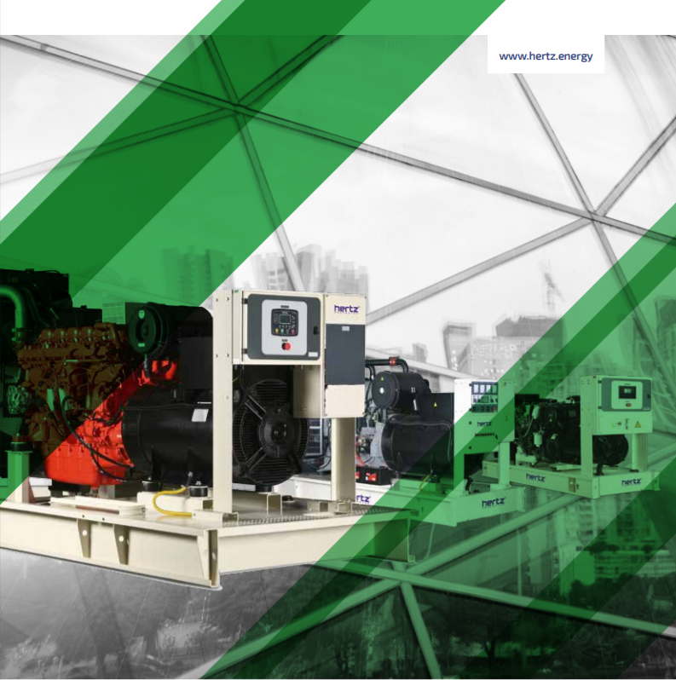

ТЕХНИЧЕСКАЯ ИНФОРМАЦИЯ
HG 914 BC

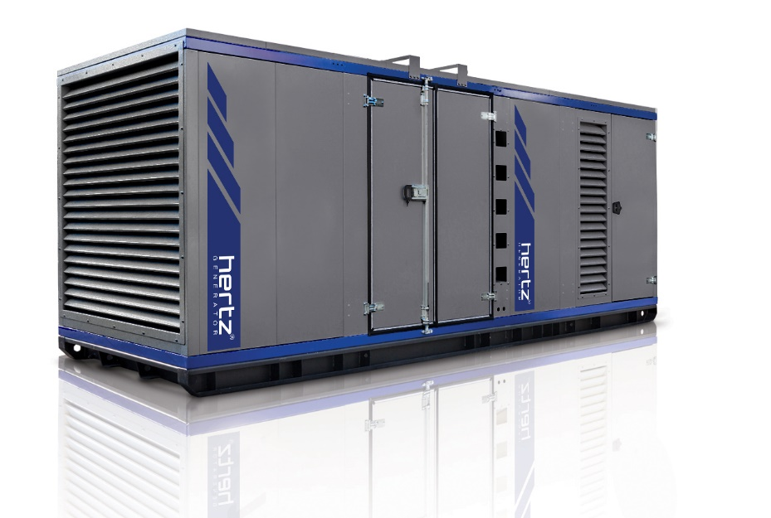
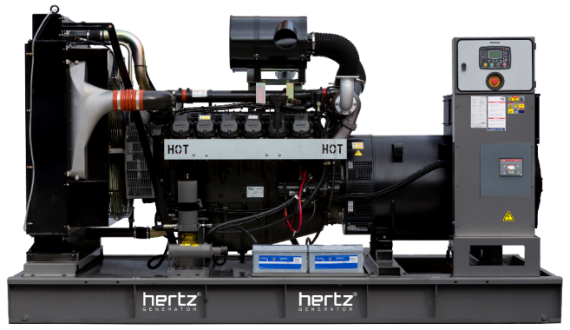

- Технические характеристики дизельного электроагрегата

№ | Модель |  | HG 914 BC
1 | Страна производитель электростанции |  | Турция
2 | Марка двигателя |  | BAUDOUIN
4 | Марка альтернатора |  | CROMPTON GREAVES
5 | Страна изготовитель |  | Индия
6 | Максимальная мощность, кВА |  | 914
7 | Максимальная мощность, кВт |  | 731
8 | Номинальная мощность, кВА |  | 834
9 | Номинальная мощность, кВт |  | 667
10 | Модель двигателя |  | 12M26G900/5
11 | Кол-во цилиндров / Конфигурация |  | 12 V образный
12 | Объем двигателя, л |  | 31,8
13 | Диаметр цилиндра / Ход поршня, мм |  | 150 / 150
14 | Степень сжатия |  | 15,7:1
15 | Наддув |  | Турбонаддув с автокулером
16 | Регулятор частоты оборотов двигателя |  | Электронный
17 | Тип охлаждения |  | Жидкостное
18 | Объем охлаждающей жидкости, л |  | 148
19 | Объем системы смазывания, л |  | 109
20 | Электрическая система |  | 24
21 | Скорость / Частота |  | 1500 rpm / 50Hz
22 | Максимальная мощность двигателя, kWm |  | 793
23 | Расход топлива, л/час | 110% | 190,5
 |  | 100% | 172,5
 |  | 75% | 130,4
 |  | 50% | 91
24 | Температура выхлопных газов, С⁰ |  | 550
25 | Поток выхлопных газов, м3/мин |  | 207,1
26 | Поток воздуха для горения, м3/мин |  | 60,9
27 | Модель альтернатора |  | G1R400MA
28 | Количество фаз |  | 3
29 | Коэффициент мощности |  | 0,8
31 | Количество опор |  | одна
32 | Количество полюсов |  | 4
33 | Количество наконечников |  | 6
34 | Стабильность напряжения |  | ±1%
35 | Класс изоляции |  | H
36 | Степень защиты |  | IP 23
37 | Система возбуждения |  | АВР, бесщеточный
38 | Тип соединения |  | звезда
39 | Суммарные гармонические искажения |  | < %2,5
40 | Частота, Hz |  | 50
41 | Выходное напряжение, VAC |  | 230 / 400
42 | Заявленная мощность, кВА |  | 1110
43 | Эффективность, % |  | 95,2
44 | Габариты в открытом исполнении, мм |  | 3905 х 1700 х 2315
45 | Габариты в кожухе, мм |  | 5820 х 2200 х 2400
46 | Вес в открытом исполнении, кг |  | 7133
47 | Вес в кожухе-контейнере, кг |  | 9563
48 | Бак на генераторе в открытом исполнении, л |  | 1300
49 | Бак на генераторе в кожухе-контейнере, л |  | 1600

